§  Živijo na vlažnih in osenčenih krajih, umikajo se svetlobi. Najdemo jih predvsem pod lubjem, kamenjem, v stelji. | So plenilci. Hranijo se z živalmi, ki so manjše od njih. Nimajo žela, plen uščipnejo s strupenimi rjavimi škarjami. | So podobni ščipalcem, le znatno manjši. Največji predstavniki so dolgi le 8 mm.
Dihajo z zračnicami (cevke, ki izhajajo na zadku). Imajo jih dva para. | 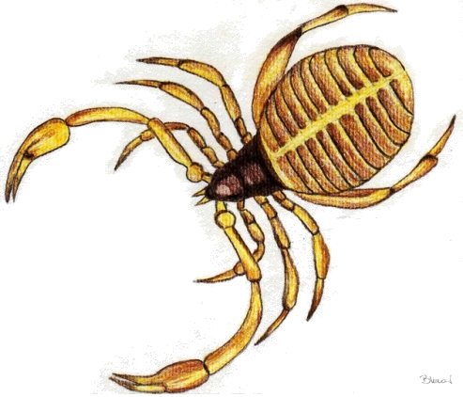 | Telo imajo razdeljeno na dva dela – glavoprsje in zadek. Pipalke so majhne, pedipalpi so zelo močno razviti, nosijo škarje in žleze strupnice.
Imajo 4 pare hodilnih nog. Pogosto se premikajo tako, da se pajkom obesijo na noge. | Imajo zunanjo prebavo. V plen izbrizgajo strup. Utekočinjeno prebavljeno vsebino plena izsesajo. | NEVRETENČARJI  ČLENONOŽCI  PAJKOVCI  PAŠČIPALCI

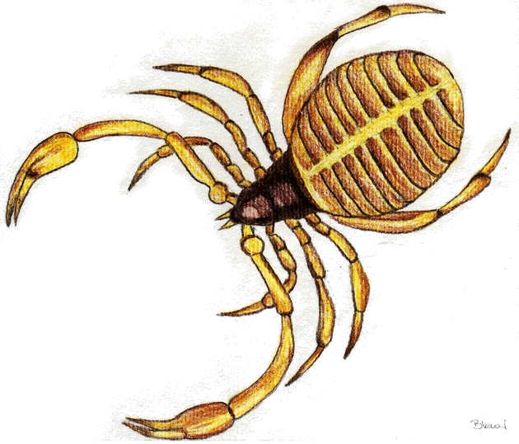

Živijo v talnih rovih, ki jih delajo, medtem ko se hranijo. S tem rahljajo in zračijo prst in jo gnojijo s svojimi iztrebki. | So razkrojevalci. V vlažnem vremenu spravljajo odpadlo listje pod zemljo, se z njim hranijo, požirajo delčke prsti in prebavijo mrtve ostanke v njej. | Telo je razdeljeno na kolobarje. Na sprednjem delu imajo žlezni pas, ki je pomemben pri razmnoževanju. Dolžina živali je okrog 30 cm.
Dihajo s kožo, zato mora biti ves čas vlažna. Med dežjem prilezejo na površje, ker voda zalije njihove rove, sicer bi se zadušili. | 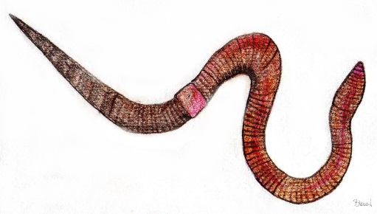 | So obojespolniki – imajo razvite moške in ženske spolne organe. Med parjenjem se med seboj zlepijo. Oplojena jajčeca zavijejo v kokon.
Nimajo nog. Vsak kolobar ima dva para ščetin. Imajo sposobnost obnavljanja. Koža in mišičje pod njo je zraslo (kožomišičnica), kar mu omogoča gibanje. | Prebavilo je premočrtno, začne se z usti in konča z zadnjično odprtino.  V vsakem kolobarju ima dve preprosti izločali. | NEVRETENČARJI  KOLOBARNIKI  MALOŠČETINCI

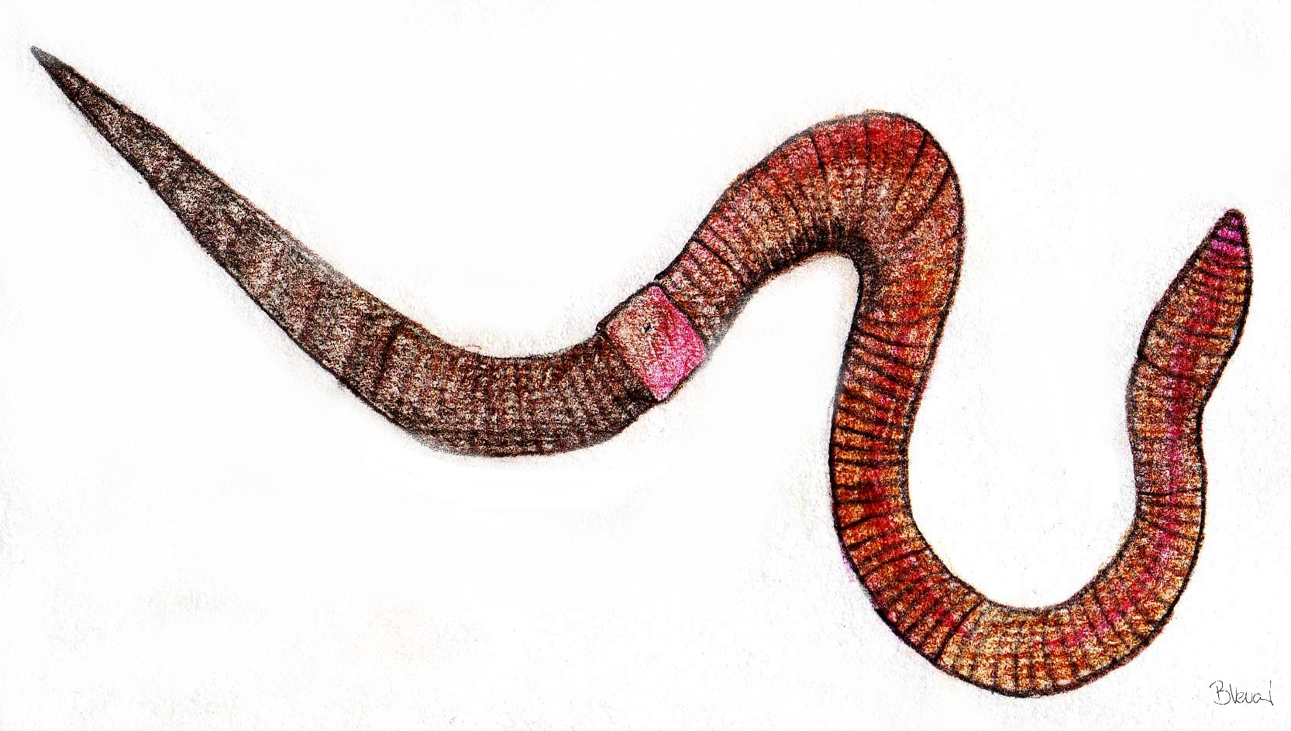

Večina vrst živi med odpadlim listjem, pod kamenjem in v rovih deževnikov. | So plenilci. Lovijo manjše talne živali. Prvi par nožic se je preobrazil, skozi njega se izliva strup iz žleze strupnice. | Telo je razdeljeno na glavo in trup. Na glavi imajo en par dolgih anten. Vsak telesni člen ima en par nog. Zadnji par ima velik nazaj obrnjen par nog (pomoč pri lovljenju plena).
Dihajo z vzdušnicami (trahejami), ki so razporejene vzdolž telesa. | 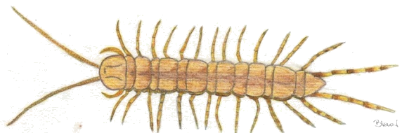 | Samičke odlagajo jajčeca v podzemne jarke in so skrbni starši. Ovijejo se okrog jajčec in jih več tednov pazijo in ližejo, da ostanejo čista (dokler se ne razvijejo mladički).
Najhitrejša predstavnica med njimi je sobna striga. Teče z vmesnimi postanki in lahko doseže hitrost skoraj 2 km/h. Pogosto jo vidimo na stenah hiš. | Spolne organe imajo na zadnjem členu. Oploditev je zunanja. Samec v tla odloži paket semenčic in dvori samičkam, da ga poberejo. | NEVRETENČARJI  ČLENONOŽCI  STONOGE  Strige

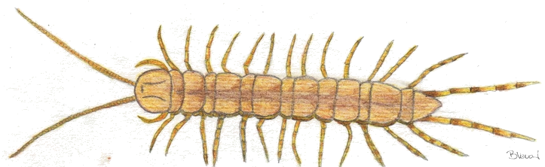

Večina vrst živi med odpadlim listjem, pod kamenjem. Zadržujejo se v vlažnih okoljih, ker ne morejo učinkovito zadrževati vodo. | Večina je rastlinojedih. Hranijo se z odpadlim listjem, sodelujejo pri nastanku humusa (so razkrojevalci). | Telo je razdeljeno na glavo in trup. Po dva telesna člena sta združena v enoten člen. Vsak člen ima dva para nog. Prvi štirje členi nimajo nog.
Dihajo z vzdušnicami (trahejami), ki so razporejene vzdolž telesa. Odprtine so lepo vidne. | 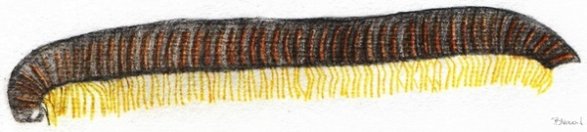 | Samec v času parjenja prenese spermo v samičko. Samica jo shrani in oplodi jajčeca ob izleganju. Izleže od 10 do 300 jajčec, ličinke imajo tri pare nog. Z vsako levitvijo se število členov in nog poveča.
So različnih velikosti (od 2 mm do 30 cm). Imajo trd skelet. Največkrat je rjav ali črn. Nekatere vrste se lahko zvijejo v kroglico (obramba). | So pomemben del prehrane hroščev, nekaterih mravelj in ježev. Nekatere živijo v sožitju z mravljami in termiti (čistijo gnezda, ki jim omogočajo varnost). | NEVRETENČARJI  ČLENONOŽCI  STONOGE  Kačice

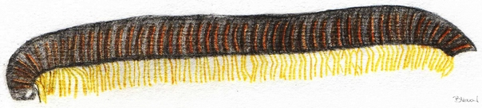

Živijo v vlažnem okolju, med gozdno steljo, v mrtvem lesu trhlih panjev, pod kamni, v kleteh … | Hranijo se z rastlinskimi ostanki v tleh. S tem prispevajo k razgradnji in nastanku tal (so razkrojevalci). | Telo je razdeljeno na glavoprsje in zadek. Imajo zelo majhne prve in večje druge antene. Imajo 7 parov hodilnih nožic, 5 parov zadkovih in 1 par repnih.
Večina kopenskih predstavnikov diha s škrgami (živijo le v vlažnem okolju). Najbolj prilagojene vrste imajo mrežo cevk podobno vzdušnicam. | 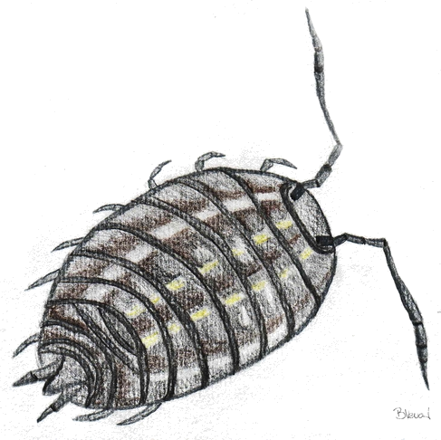 | Za prenos sperme v samico samec uporablja dva para zadkovih okončin. Jajčeca dozorevajo v valilni vrečki, napolnjeni s tekočino. Naenkrat dozori do nekaj sto jajčec.
Ličinke so podobne odraslim živalim. Po izvalitvi iz jajčec ne ostanejo pri samici. Živijo od dve do tri leta in imajo eno ali dve legli na leto. | V Sloveniji je znanih 20 sladkovodnih vrst in okrog 70 kopenskih enakonožcev. Najbolj razširjeni so vodni osliček, navadni pasavček, kletni prašiček … | NEVRETENČARJI  ČLENONOŽCI  RAKI  VIŠJI RAKI  Enakonožci

Imajo kratek členjen zadek, ki se po celotni širini pritrja na glavoprsje (ni zožitve kot pri pajkih). Najdaljši med nogami je 2. par. Žival z njim tipa po podlagi. | Večinoma so plenilci, nekatere vrste so tudi mrhovinarske. Plen so drugi manjši členonožci in polži. Prebavijo lahko tudi trdne delce hrane (pajki ne). | Telo je razdeljeno na glavoprsje in zadek. Imajo 4 pare dolgih in tankih nog, ki se zelo rade odtrgajo. Predstavniki v tleh so drugačni (kratkonogi, bolj podobni pršicam)
Dihajo z vzdušnicami.  Na spodnji strani telesa so izvodila smradnih žlez, ki izločajo jedko tekočino namenjeno obrambi. | 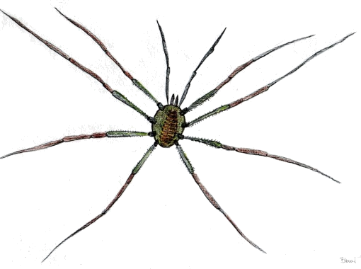 | Parjenje je enostavno, brez dvorjenja. Samci oplodijo samico s penisom, ki ga vstavijo v vaginalno odprtino. Samica iztegne leglico in z njo odloži na stotine jajčec v prst, mah, gnil les ...
Obstaja zmotno prepričanje, da imajo enega najnevarnejših strupov med pajkovci. So nenevarni človeku, ker ne morejo predreti kože. | Veljajo za zelo staro skupino pajkovcev. V Sloveniji živi 55 vrst. Najpogostejši je pozidni matija, nekoliko redkejši navadni matija. | NEVRETENČARJI  ČLENONOŽCI  PAJKOVCI  SUHE JUŽINE

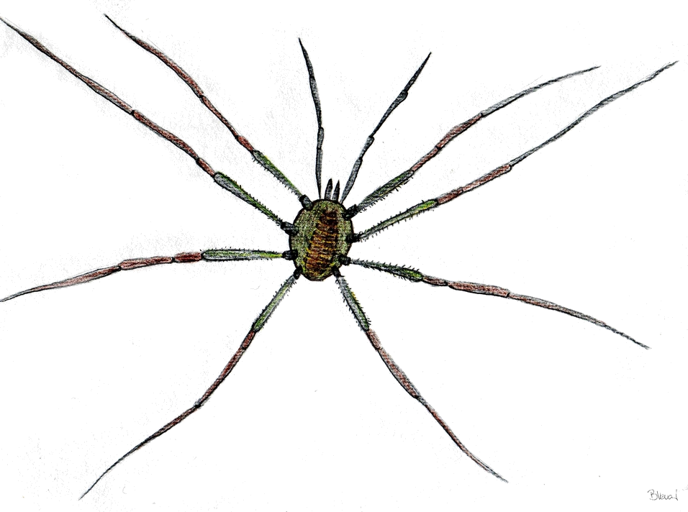

So najbolj znani pajkovci. Mnogi med njimi živijo v naših vrtovih in domovih. V Sloveniji je znanih 700 vrst. So pipalkarji – ob ustih imajo razvit par okončin – pipalk. | So plenilci. Na pipalkah imajo izvodilo žlez strupnic, ki ga izbrizgajo v plen. Prebava je zunanja. Utekočinjeno vsebino plena posrkajo. Plenijo s pomočjo mrež, pasti. | Telo je razdeljeno na glavoprsje in zadek med katerima je tanek zažetek (pecelj). Imajo 4 pare členjenih nog.
Dihala so sestavljena iz enega para t. i. predalčnh pljuč in enega para cevkastih zračnic. | 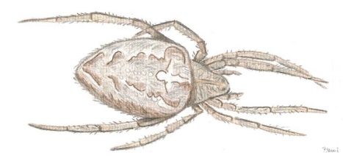 | Samec z dvorjenjem vstavi v samičino odprtino semenčica. Samica izleže do 3.000 jajčec v eno ali več svilnatih jajčnih vrečk, ki jih pritrdi v svoje skrivališče ali nosi s seboj.
Večina predstavnikov ima 4 pare oči, čeprav običajno lovijo s tipom. Na spodnji strani zadka ima večina 2–4 pare predilnih bradavic, z žlezami, ki izločajo pajčevinasto nit. | Gradnja mreže je prirojen vedenjski vzorec. Niti v mreži so lepljive in nelepljive, oblike pa so različne, odvisne od vrste živali. | NEVRETENČARJI  ČLENONOŽCI  PAJKOVCI  PAJKI

